НАТИСК С ЗАПАДА
- Невская битва.
Из современной школьной энциклопедии «Российская история».
Старинный соперник Руси – Швеция также пыталась вытеснить русских с балтийских земель. В 1240 году русские и шведские воины сошлись на берегах Невы. Шведы приплыли на 150 судах. Битва, разгоревшаяся здесь 15 июля, принесла победу дружине Александра, прозванного с того времени Невским. Эта победа сохранила за Русью устье Невы и свободный выход в Балтийское море, а также остановила дальнейшее наступление шведов.
В отечественной исторической традиции Невскую битву всегда оценивали высоко. Однако существует и более сдержанное мнение, основанное на критическом анализе источников. Некоторые ученые видят в действиях шведов обычный грабительский набег и считают, что Невская битва ни числом участников, ни своими результатами не выделяется из многочисленных русско-шведских пограничных столкновений XII– XIY вв.

1. Обсудите в парах вопрос: чем отличаются традиционная и нетрадиционная оценка Невской битвы? Какой оценки придерживаются авторы вашего учебника?
2. Запиши свое мнение об оценке Невской битвы........................................................................
.................................................................................................................................................................................................................................................................................................................................................................................................................................................................................
2. Ледовое побоище.

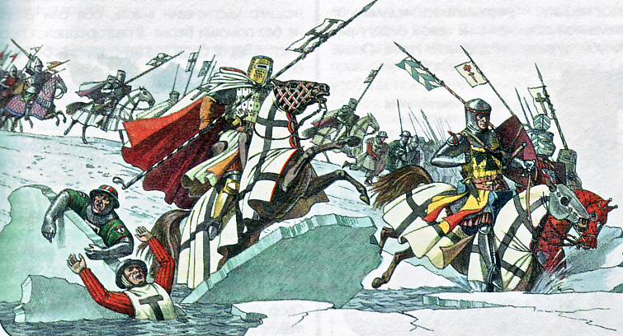

Рис. 48. Ледовое побоище.

1. Какой момент Ледового побоища изображен на рисунке 48 ?...........................................
......................................................................................................................................................... 2. Чем закончилось это сражение? ..............................................................................................
3. Разгадай шифрограмму, и узнай известные слова Александра Невского, произнесенные им после Ледового побоища.
1.
1 | 2 | 3 | 2 | 4 | 5 | 6 | 7 | 8
2.
9 | 10 | 2 | 6 | 11 | 5 | 4 | 5 | 6 | 12 | 8
1. Объединенный орден рыцарей.
2. Участники крестового похода.
3.Крепость, построенная датчанами, ныне город Таллин.
4. Побоище на Чудском озере.
5. Битва на Чудском озере.
6. Имя героя Невской битвы, предка
А.С. Пушкина.
3.
10 | 2 | 13 | 2 | 14 | 15
14 | 2 | 16 | 5 | 13 | 5 | 2
4.

17  5. | 5 | 18 | 5 | 19 | 20 | 2
6.
21 | 22 | 23 | 10 | 19 | 14 | 5
1
22
4
9
1
5
3
2
1
6
5
11
9
,

22
3
2
1
11
5
11
2
16
19
10
17

.
11
2
4
18
19
21
5
17
19

